Скриншот исходной страницы без изменений

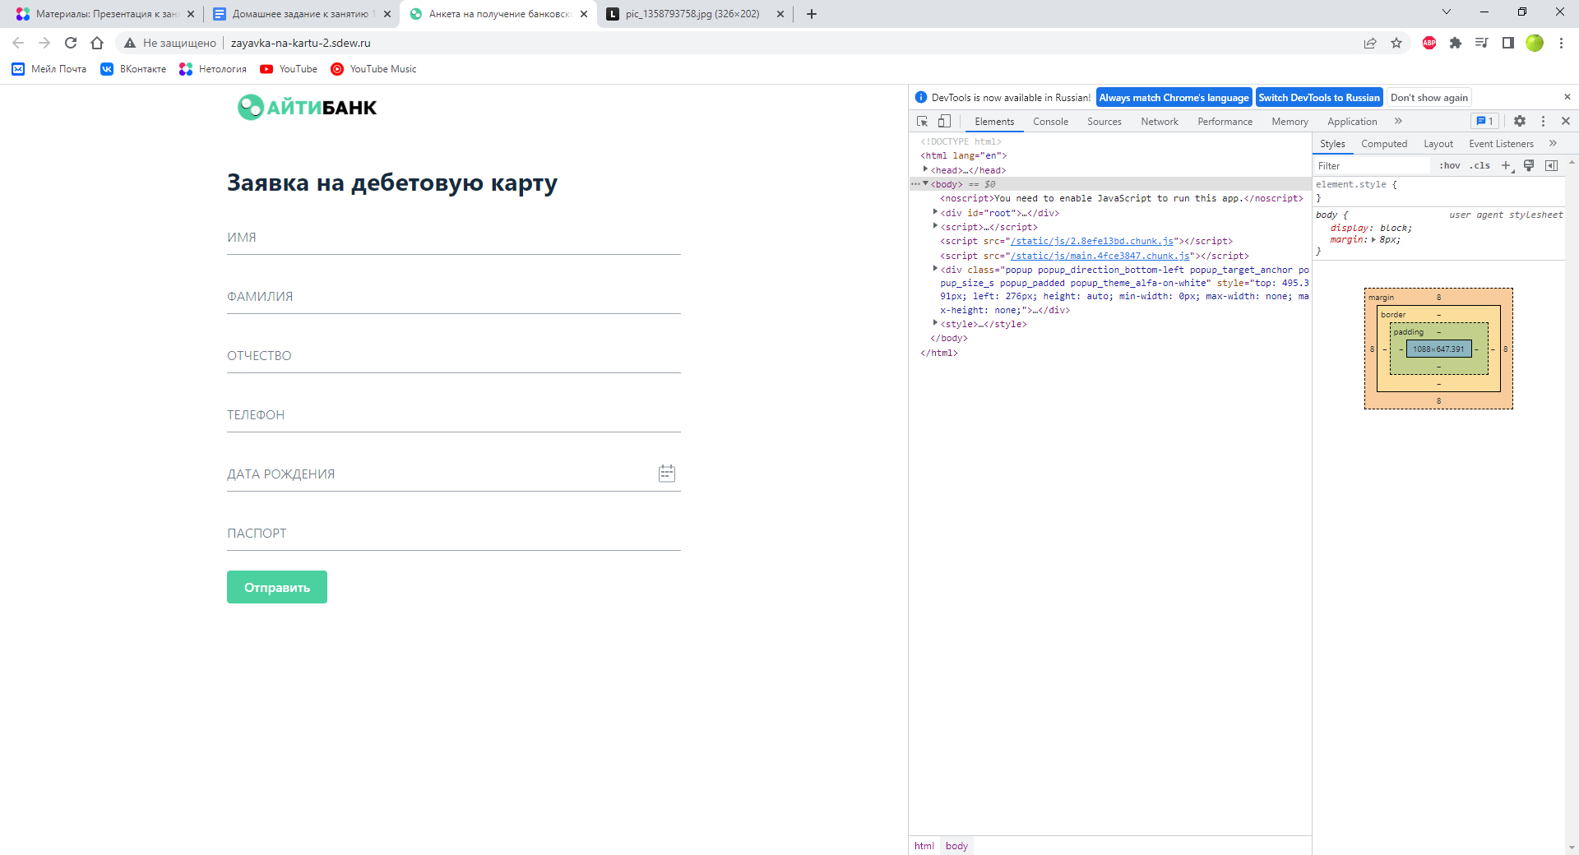

Скриншот получившейся страницы с измененным логотипом на синий, с синим цветом фона и текста кнопки “отправить”, а также с серым цветом текста ошибки

